🔹 Ковалентті байланыс дегеніміз не?
Ковалентті байланыс – атомдар арасында ортақ электрон жұбы арқылы түзілетін химиялық байланыс.
Бұл байланыс көбіне бейметал атомдары арасында түзіледі.

Полярсыз ковалентті байланыс
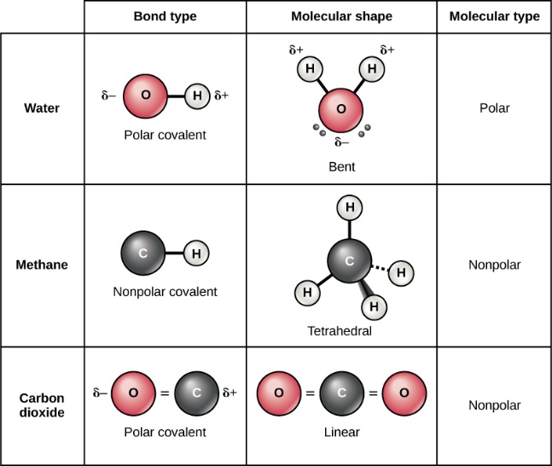
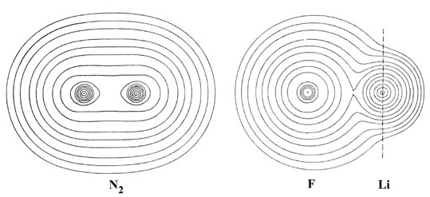
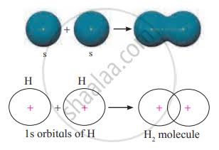

✔ Түзілу механизмі:
- Екі атомның электртерістілігі бірдей немесе өте жақын болады.
- Ортақ электрон жұбы атомдар арасында бірдей тартылып, симметриялы орналасады.
- Электрон тығыздығы екі ядро арасында тең бөлінеді.

✔ Мысалдар:
H₂
O₂
N₂

✔ Ерекшелігі:
- Диполь моменті жоқ
- Зарядтардың ығысуы болмайды
- Электрон бұлты симметриялы

Полярлы ковалентті байланыс
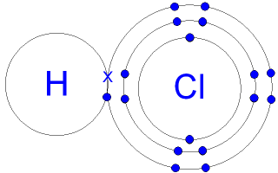
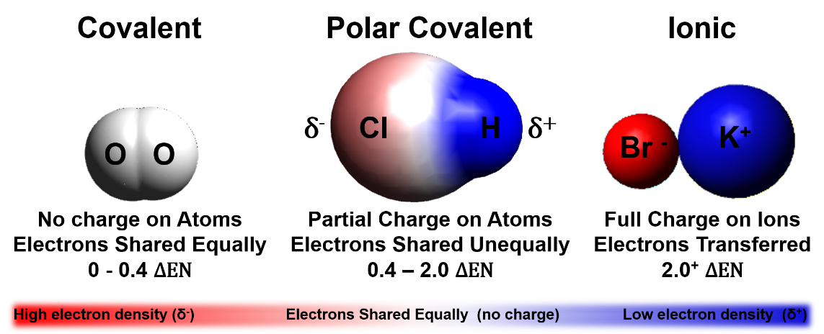
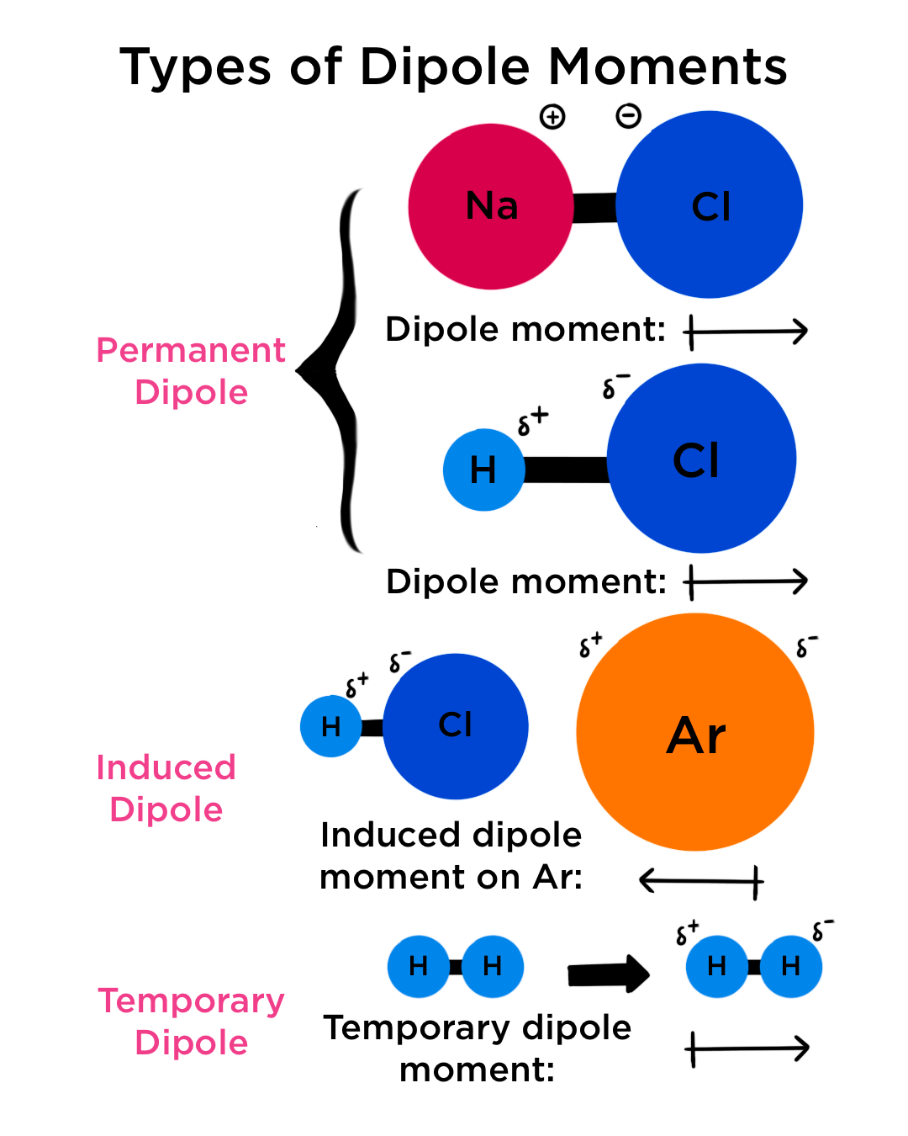

✔ Түзілу механизмі:
- Атомдардың электртерістілігі әртүрлі болады.
- Ортақ электрон жұбы бір атомға көбірек тартылады.
- Электрон тығыздығы ығысады.

✔ Нәтижесі:
- Бір атомда δ− (ішінара теріс заряд)
- Екінші атомда δ+ (ішінара оң заряд)
- Диполь моменті пайда болады.

✔ Мысалдар:
HCl
H₂O
NH₃

